**Kruiskoppelingen repareren**

**zet je antwoorden in het rood tussen de tekst**

**Doel:**

Je kunt defecte kruiskoppelingen herstellen.

**Oriëntatie**

In de kruiskoppelingen van een aftaktussenas zitten naaldlagers. Als die versleten zijn of te veel speling hebben moet het hele kruisstuk vervangen worden. En dat moet goed gebeuren, want door een verkeerde montage kan de kruiskoppeling losraken. Dat is levensgevaarlijk. Een goede voorbereiding is het halve werk, het bespaart tijd en voorkomt ergernis.

1 Waarom zijn storingen tijdens het werk zo veel duurder dan normaal (preventief) onderhoud?

Klik hier als u tekst wilt invoeren.………………

2 In welke periode van het jaar ga je deze opdracht uitvoeren? Waarom?

Klik hier als u tekst wilt invoeren. ………………

3 De voorbereiding voor het vervangen van de naaldlagers en het kruisstuk van een kruiskoppeling   
 bestaat uit een aantal stappen. Schrijf op welke stappen je moet nemen voordat je de reparatie kunt   
 gaan uitvoeren.

Klik hier als u tekst wilt invoeren. ………………

4 Als je het gaat repareren moet je weten hoe je dat doet. Zoek een reparatiehandboek op of   
 vraag een demonstratie van je begeleider. Welke stappen moet je nemen bij het demonteren en   
 monteren van een kruisstuk met naaldlagers? Noteer de stappen in de juiste volgorde.

Klik hier als u tekst wilt invoeren. ………………

5 Welk gereedschap heb je absoluut nodig om de reparatie uit te voeren?

Klik hier als u tekst wilt invoeren. ………………

6 Voor het bestellen van het juiste kruisstuk moet je het eerst opmeten.  
 *In figuur1.16 zie je een kruisstuk.*

*Fig. 1.16 Maten van een kruisstuk*

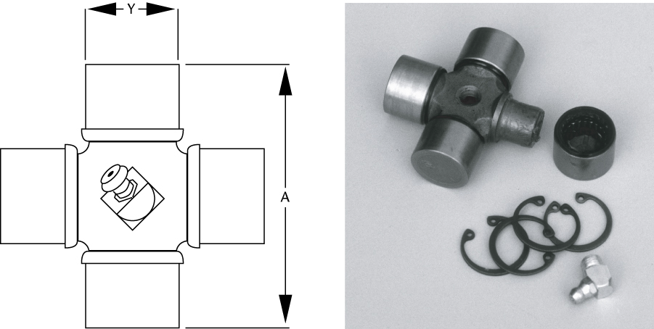

7 Bekijk de figuur en beschrijf hoe je Y en A opmeet met een schuifmaat bij de te repareren   
 aftaktussenas (het kruisstuk zit nog in de gaffels).

Y: Klik hier als u tekst wilt invoeren. ………………

A: Klik hier als u tekst wilt invoeren. ………………

8 Soms kun je een kruiskoppeling niet meer repareren. In welke gevallen is dat volgens jou?

Klik hier als u tekst wilt invoeren. ………………

**Uitvoering**

In deze opdracht ga je een kruiskoppeling repareren.

Zoek een aftaktussenas waarvan een kruiskoppeling gerepareerd moet worden. Doe dit in overleg met je begeleider. Noteer de gegevens van het werktuig, de aftaktussenas en het kruisstuk in de tabel.

| **Kruiskoppeling reparatie** | **Werktuig** | **Aftaktussenas** | **Kruisstuk** |
| --- | --- | --- | --- |
| Naam | Klik hier als u tekst wilt invoeren. | Klik hier als u tekst wilt invoeren. | Klik hier als u tekst wilt invoeren. |
| Merk | Klik hier als u tekst wilt invoeren. | Klik hier als u tekst wilt invoeren. | Klik hier als u tekst wilt invoeren. |
| Type | Klik hier als u tekst wilt invoeren. | Klik hier als u tekst wilt invoeren. | Klik hier als u tekst wilt invoeren. |
| Onderdeelnummer reparatieset | Klik hier als u tekst wilt invoeren. | Klik hier als u tekst wilt invoeren. | Klik hier als u tekst wilt invoeren. |
| Bestelnummer reparatieset | Klik hier als u tekst wilt invoeren. | Klik hier als u tekst wilt invoeren. | Klik hier als u tekst wilt invoeren. |

9 Demonteer de aftaktussenas en vervang het kruisstuk.

10 Voordat je de aftaktussenas weer kunt gebruiken, moet je zeker weten dat je de reparatie goed   
 hebt uitgevoerd. Hoe kun je dat zien en testen? Voer de test uit.

Klik hier als u tekst wilt invoeren. ………………

11 Heb je de reparatie goed uitgevoerd? Zo niet, wat is er mis gegaan?

Klik hier als u tekst wilt invoeren. ………………

12 Plaats de bescherming terug op de aftaktussenas en monteer de aftaktussenas weer op het   
 werktuig.

13 Hoe moet je de aftaktussenas smeren?   
 Vul de tabel in en smeer zowel het kruisstuk als de aftaktussenas.

| **Te smeren onderdelen** | **Hoe vaak? (uur)** | **Hoeveelheid vet** |
| --- | --- | --- |
| Klik hier als u tekst wilt invoeren. | Klik hier als u tekst wilt invoeren. | Klik hier als u tekst wilt invoeren. |
| Klik hier als u tekst wilt invoeren. | Klik hier als u tekst wilt invoeren. | Klik hier als u tekst wilt invoeren. |
| Klik hier als u tekst wilt invoeren. | Klik hier als u tekst wilt invoeren. | Klik hier als u tekst wilt invoeren. |
| Klik hier als u tekst wilt invoeren. | Klik hier als u tekst wilt invoeren. | Klik hier als u tekst wilt invoeren. |
| Klik hier als u tekst wilt invoeren. | Klik hier als u tekst wilt invoeren. | Klik hier als u tekst wilt invoeren. |

14 Is de smeernippel op het kruisstuk goed bereikbaar nadat je de aftaktussenas weer compleet in   
 elkaar gezet hebt? Leg uit waarom wel/niet.

Klik hier als u tekst wilt invoeren. ………………

**Afsluiting**

Beantwoord de volgende vragen.

15 In de oriëntatie heb je opgeschreven welke stappen je moet nemen bij het demonteren en   
 monteren van een kruisstuk. Klopt die werkvolgorde? Wat heb je anders gedaan dan je daar   
 opgeschreven hebt?

Klik hier als u tekst wilt invoeren. ………………

16 Wat vond je het moeilijkst om te doen bij het vervangen van het kruisstuk?

Klik hier als u tekst wilt invoeren. ………………

17 Hoe zou dat gemakkelijker kunnen?

Klik hier als u tekst wilt invoeren. ………………